
Contadoras hablan sobre el papel de la mujer en su profesión frente a la innovación y la digitalización

- La doctora Karina Tapia y la maestra Mabel Salazar comparten sus experiencias en el mundo de la contaduría y el cambio de la profesión, de lo manual al mundo digital

Ciudad de México, 20 de marzo de 2024.- Hay pocas profesiones tan importantes para una sociedad como la contaduría. Es una labor que sostiene las finanzas nacionales y personales, siendo la responsable de ayudar a cumplir las obligaciones fiscales, desde las más elementales hasta las más complejas. Este mes queremos resaltar el valor de las mujeres en este trabajo diario, porque reconocemos la importancia de su trabajo frente a una profesión que cambia, se digitaliza y agrega a su cartera conceptos como la nube, las bases de datos y el manejo de dispositivos móviles.

LA ÉTICA DE LAS CONTADORAS EN LA ACTUALIDAD

Siigo Aspel presenta dos entrevistas con contadoras que relatan sus inicios en la profesión y los retos a los que se han enfrentado a lo largo de su carrera, sobre todo ante la transformación digital de su trabajo. La primera de ellas es la doctora en Alta Dirección, contadora y aliada de Siigo Aspel, Karina Tapia, quien cuenta que ella empezó a trabajar como cajera en una institución financiera.

Menciona que, a través de sus 30 años de carrera, pudo vivir la transición de la tecnología en su profesión, de lo manual a la inteligencia artificial y la digitalización del mundo contable: “(Antes) todo era papel y lápiz, literalmente las famosas hojas verdes de 24 columnas, que te faltaban columnas para poder seguir escribiendo y seguir anotando todo lo que necesitabas y que tenías que cortar las hojas y pegarlas y hacías unos dobleces maravillosos”.

Hoy, menciona, ha tenido que abordar las nuevas tecnologías en una profesión contable que ha cambiado radicalmente con el paso de los años. Un ejemplo es la modernización de los sistemas que utilizan contadoras y contadores para procesar una mayor cantidad de clientes o facilitar análisis dentro de empresas, usando herramientas como las de Siigo Aspel, que pueden simplificar procesos administrativos, cumpliendo con las obligaciones fiscales vigentes del SAT.


Imagen cortesía Freepik

Afirma que la primera habilidad que deben tener las contadoras y contadores en esta profesión cambiante es la actitud: “Ante la vida, ante el trabajo, ante los retos, yo creo que realmente en este momento la mirada debemos tenerla en las competencias profesionales a futuro”.

Para ella, una de las necesidades que no cambian con el paso del tiempo en la profesión contable es “aprender a manejar altísimos volúmenes de información, que estos obviamente se están dando a través de esta transformación digital”. Porque las nuevas herramientas tecnológicas permiten que una contadora, que antes sólo podía llevar las cuentas de un cliente, hoy pueda llevar cientos de perfiles al mismo tiempo con herramientas como COI.

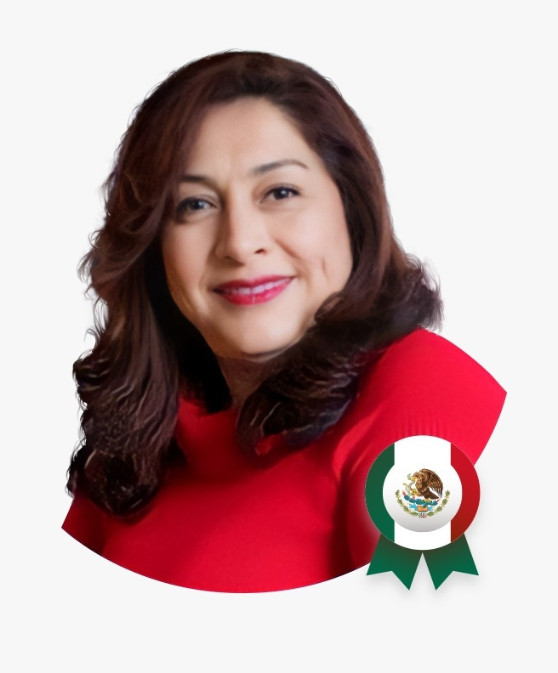
Karina Tapia

Añade que, en cuanto al desarrollo del papel de la mujer en la contaduría, antes, en las juntas directivas del consejo, “éramos exageradamente dos mujeres y los otros 28 eran varones”, aunque con el tiempo esto ha ido cambiando, incluso en las aulas, donde también había una desproporción entre ambos géneros.

Lo más importante en su profesión es ayudar a “mejorar a las empresas (...) que la información que yo les genero sea verdaderamente confiable, que las decisiones sean informadas, precisas”. Para ella, un negocio “crece por las mejores decisiones financieras tomadas con base en información confiable, veraz, verídica, oportuna, comparable: eso necesitamos hoy”. En este sentido, los softwares contables mejoran estos requerimientos, sobre todo en cuanto a estar actualizadas con las nuevas normas que emite el Servicio de Administración Tributaria todos los años.

Esta mejoría recae precisamente en la actualización de los sistemas manuales por sistemas digitales, incluso más allá de la labor contable (COI): tiene que ver con el trabajo en la nube (Siigo Nube), los sistemas de nómina (NOI), el control bancario (BANCO) o incluso de planeaciones de entregables en equipos de trabajo (PROD).

EL EMPODERAMIENTO DE LA MUJER EN EL MUNDO CONTABLE

Este complicado camino de números y cálculos también ha sido recorrido por la maestra en Derecho Tributario, Mabel Salazar, fundadora del despacho contable ABC y aliada de Siigo Aspel.
“Yo nací ya con un padre que es contador, entonces mi broma siempre ha sido que yo nací entre avalúos policiales y cheques; recuerdo mi infancia en la alfombra, jugando en la silla, entonces ya mi ambiente era de contadores, porque además los primos y los tíos también son contadores”, cuenta en entrevista.
Explica que, desde ese momento, vivió en primera persona la transformación del trabajo contable, por lo que tuvo que aprender a trabajar con herramientas totalmente nuevas, como las disponibles en la nube: “(Antes) tampoco existía esa parte de inteligencia artificial o de los programas contables. Yo vi la evolución: estoy hablando de esa evolución que es cibernética y digital, que también se fue dando mientras era niña, adolescente, estudiante, auxiliar y luego cuando empecé a ser junior, senior, hasta hoy en día que tengo mi despacho”.
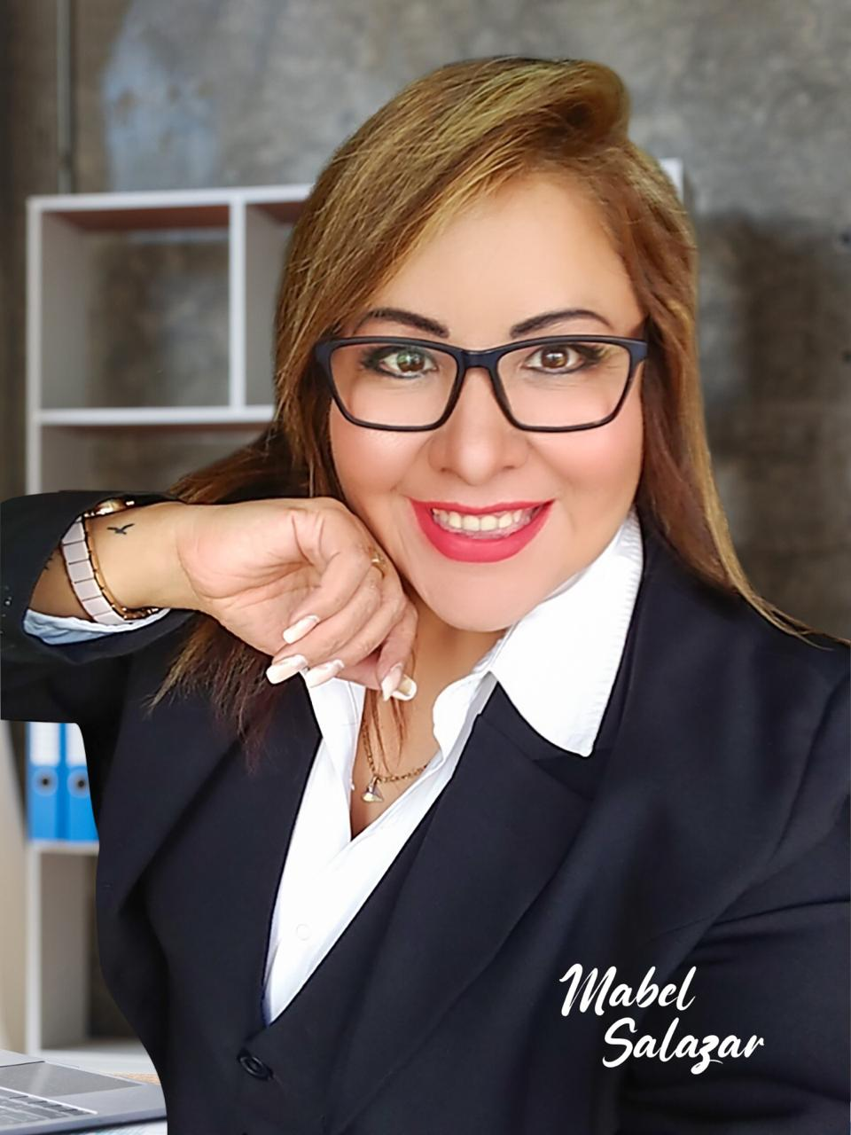
Mabel Salazar
En cuanto a los roles de género en su profesión, recuerda que cuando entró a la universidad, existía la idea de que “había pocas mujeres y muchos hombres”. Incluso en su ejercicio actual como contadora, a veces se encuentra con prácticas machistas: “Hace algún tiempo, tuve que acordar con la persona que yo estaba asociada con un hombre, que tenía yo un socio para poder conseguir un cliente”.
Sin embargo, señala que son los menos los casos en los que ocurren este tipo de discriminaciones: “Te diré que del 100% de los casos, han sido solamente dos ocasiones o tres (...) al final sí está la capacidad de que, ya seas hombre o mujer, lo que tienes que hacer es adquirir más conocimientos y también tiene mucho que ver tu personalidad, ya que tú mismo te vas desarrollando y, como dicen ahora, eres resiliente y fortaleces las habilidades blandas.”
Apunta que aún existen mucho qué hacer: tienen que construirse más referentes para las contadoras. El despacho, que ella fundó, está compuesto en su mayoría por mujeres. Esto ha sido fundamental para el desarrollo de su organización, debido a la capacidad de trabajo y la lealtad de las contadoras, así como a la propia flexibilidad que ha implementado en el ambiente de trabajo, considerando los horarios y las necesidades de sus empleadas, como una forma de expresar sororidad en el mundo contable y frente a los vertiginosos cambios que sufre su campo de trabajo todos los días.

Imagen cortesía Freepik

Por último, en cuanto a los avances tecnológicos, explica que “hoy en día mi despacho es virtual, pues no cuento ya con oficinas presenciales (usamos Siigo Nube y la paquetería de Siigo Aspel), que puedo ocupar (junto con mi equipo) desde cualquier lugar del país”, ya que ellas radican en Oaxaca, Hidalgo y Baja California.

¿Quieres saber más? Consulta www.SiigoAspelmexico.com

Contacto de prensa:
Ernesto Roy Ocotla
PR Executive Sr.
ernesto.roy@qprw.co
55 8109 0216

Mafer Galicia Aguilar
PR Assistant
mariafernanda.aguilar@qprw.co
55 5172 9812

***

Sobre Siigo-Aspel:

Es una empresa mexicana líder en el mercado de software administrativo, que brinda servicio a más de 1.2 millones de empresas en México y Latinoamérica.

Como resultado de su innovación en soluciones tecnológicas, automatiza los procesos contables, administrativos, de facturación, de punto de venta y de nómina de las micro, pequeñas y medianas empresas, así como de contadores y emprendedores, con los mejores sistemas en la Nube

Desde febrero de 2022, Aspel fue adquirido por Siigo, compañía colombiana líder en Latinoamérica cuyo propósito es transformar la vida de contadores, empresarios y colaboradores, con el objetivo de fortalecer su estructura tecnológica. Siigo Latam está conformado también por la compañía Memory en Uruguay y Contífico en Ecuador y cuenta con más de 3.000 colaboradores y expertos en el desarrollo de herramientas tecnológicas quienes ayudan a transformar la vida de más de 1.2 millones de contadores y empresarios en Latinoamérica. Con presencia en 5 países, Siigo Latam invierte más del 20% de sus ingresos en tecnología e innovación, con el fin de potenciar su ecosistema tecnológico.

